На IRENA Innovation Week Голова Держенергоефективності Сергій Савчук взяв участь в обговоренні інновацій у «чистій» енергетиці

На чолі української делегації до м. Бонн (Німеччина) Голова Держенергоефектиності Сергій Савчук взяв участь у ділових заходах «IRENA Innovation Week 2018», представляючи Україну вже як офіційного члена IRENA.

Цього разу Агентство IRENA зібрало високопосадовців, бізнесменів та експертів з майже 160 країн світу, щоб визначити механізми, які сприятимуть ще більшій інтеграції відновлюваних джерел енергії в енергосистеми країн.

У світі відновлювана енергетика стає більш конкурентоздатною порівняно із традиційною. Цьому сприяє державна політика у багатьох країнах і значне здешевлення «чистих» технологій та обладнання. Наприклад, із 2010 р. по 2017 р. вартість встановлення СЕС у світі знизилася на 73 %.

Водночас, розвиток «зеленої» енергетики супроводжується такими трендами:

- digitalisation,

- децентралізація,

- електрифікація,

- блокчейн тощо.

Генеральний директор IRENA Адмін Амін переконаний, що завдяки інноваціям нова глобальна енергетична парадигма стає стійкішою і принесе ще більше соціально-економічних вигод для людства.

Так, за даними IRENA, у центрі енергетичних змін – вітрова та сонячна енергетика. Експерти прогнозують, що частка енергїі, виробленої ВЕС та СЕС, може зрости з 10 % у ц. р. до 60 % у 2050 році.

Також ціікаво, що для ЄС розроблено 3 сценарії збільшення використання електроенергії у будівлях, транспорті та промисловості до 2050 р., що призведуть до декарбонізації та зростання виробництва електроенергії з відновлюваних джерел.

Якщо говорити про розвиток електромобілів, то експерти передбачають суттєве зменшення ціни на акумулятори. Це сприятиме збільшенню продажів електрокарів на 44 % до 2030 року.

Перший день роботи «IRENA Innovation Week 2018» завершився ознайомленням із 16-ма прикладами успішного використання новаторських технологій.

«Впевнений, що досвід у впровадженні зазначених інновацій впроваджуватиме й Україна, де темпи реалізації «зелених» проектів стрімко зростають, а питання балансування енергосистеми стає актуальним», - наголосив С.Савчук.
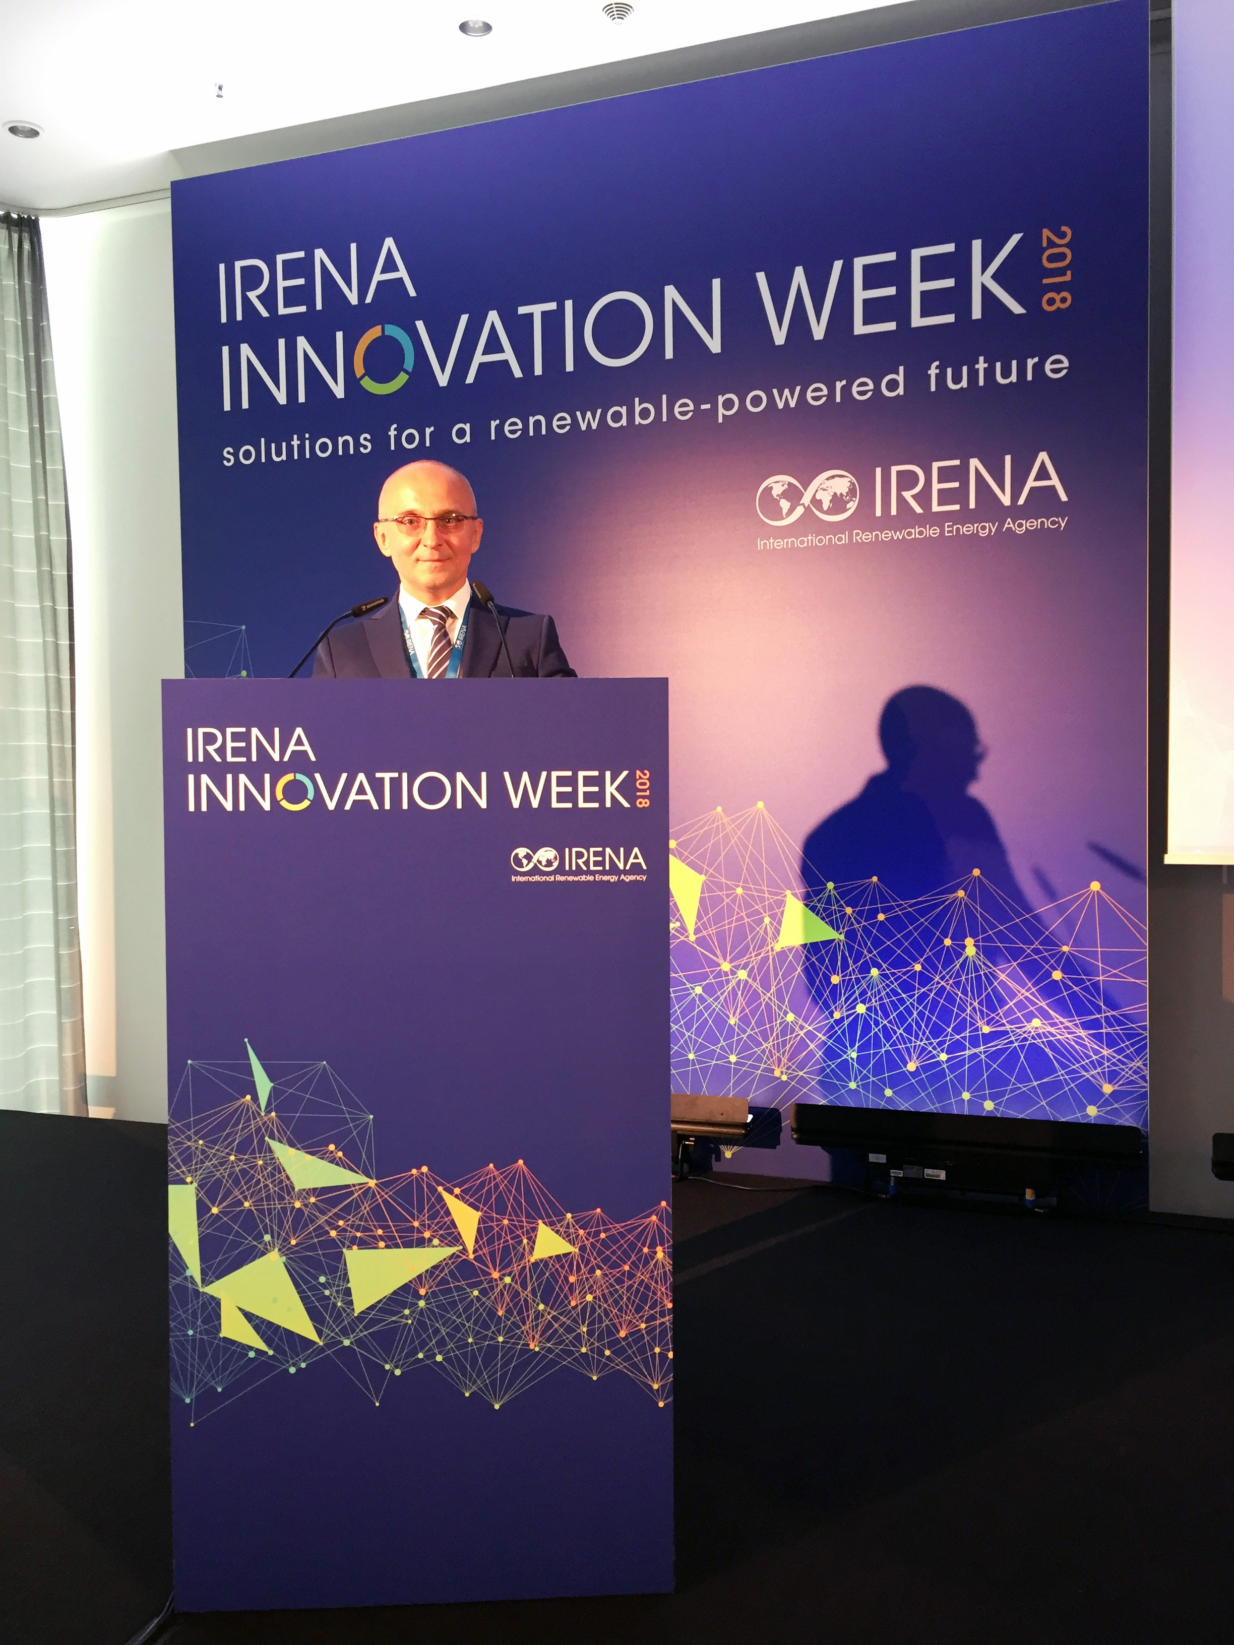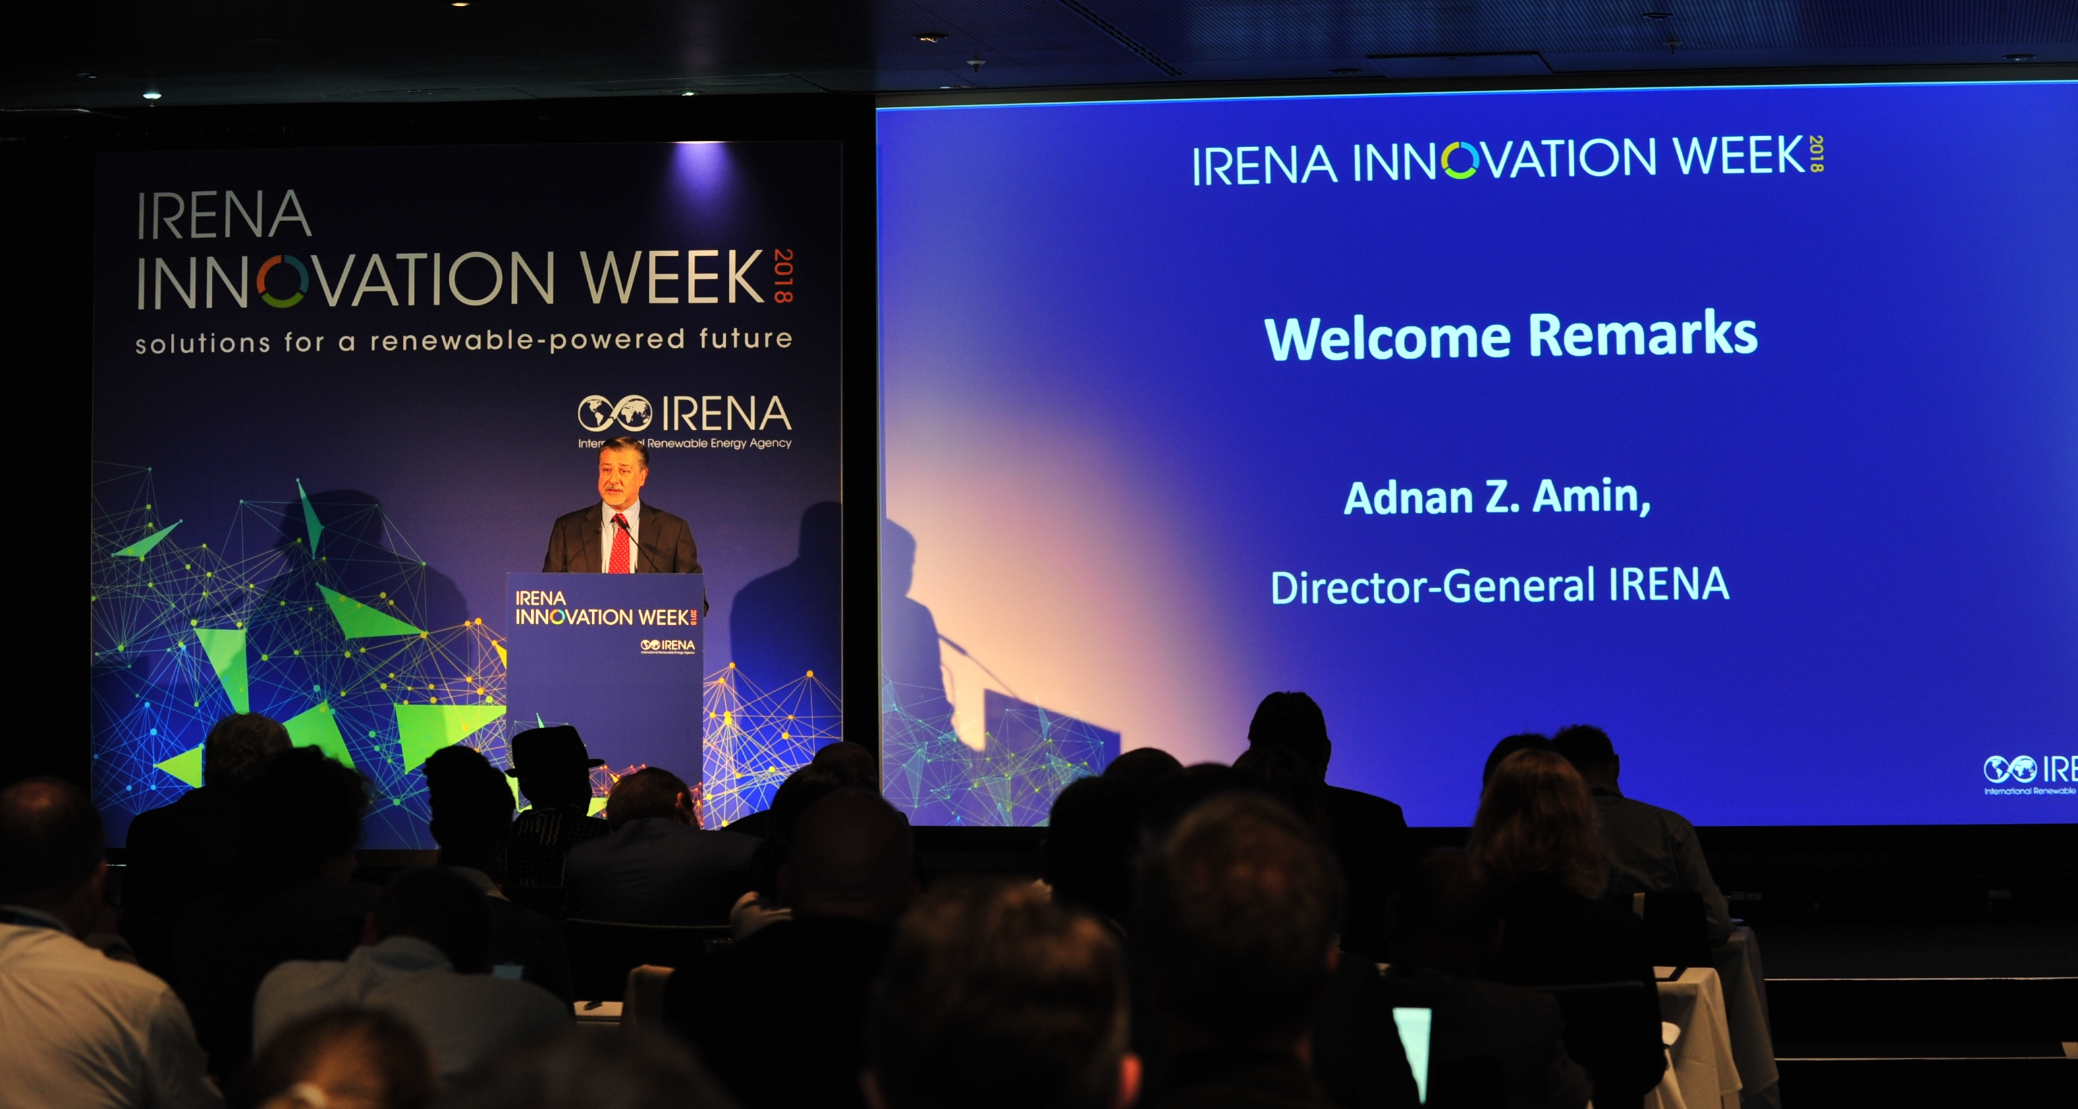

Управління комунікації та зв’язків з громадськістю

